第三章 三极管放大电路基础
一、填空题：
1、基本放大电路的三种组态分别是： 放大电路、 放大电路和
放大电路，其中射极(或电压)跟随器是 组态。
2、双极型晶体管（BJT）的类型有 和 两种，它的工作模式由晶体管的PN结偏置电压决定。当晶体管工作在放大模式时，要求晶体管的集电结（CBJ）电压 偏置，发射结(EBJ)电压 偏置。
3、依据双极型晶体管（BJT）的直流偏置电压情况，它的工作模式可以分为三种基本工作状态（模式）：即 、 和截止状态。
4、放大电路有两种工作状态，当v_{i}＝0时电路的状态称为 态，有交流信号v_{i}输入时，放大电路的工作状态称为 态。在 态情况下，晶体管各极电压、电流均包含 分量和 分量。放大器的输入电阻越 ，就越能从前级信号源获得较大的电信号；输出电阻越 ，放大器带负载能力就越强。
5、由NPN三极管组成的共射单管放大电路中，如果静态工作点设置过高，则易出现 （截止，饱和）失真，此时波型将出现 (顶部，底部)失真，为了减小这种失真，可调整电路中的 （Rc，Rb），并使其 （增大，减小）。
6、电压跟随器（射极输出器）具有 恒小于1、接近于1， 和
同相，并具有 高和 低的特点。

二、简答题
1、放大电路中为何设立静态工作点？静态工作点的高、低对电路有何影响？
2、已知NPN型三极管的输入—输出特性曲线如图1所示，当
（1）U_{BE}=0.7V，U_{CE}=6V，I_{C}=？
（2）I_{B}=50μA，U_{CE}=5V，I_{C}=？
（3）U_{CE}=6V，U_{BE}从0.7V变到0.75V时，求I_{B}和I_{C}的变化量，此时的 β=？
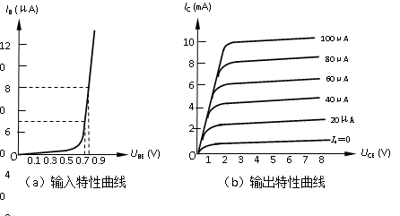
图1
3、晶体管电路如图2所示，试确定各晶体管的值。
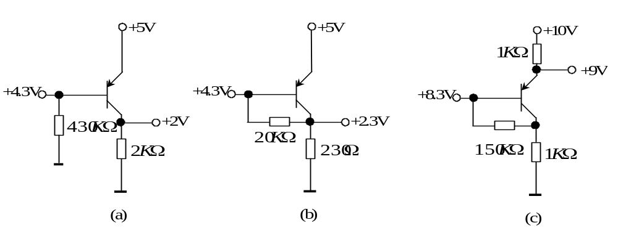
图2
4、在图3所示的电路中，假设晶体管的无限大，且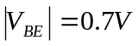。试确定各图中标注的电压、电流值。
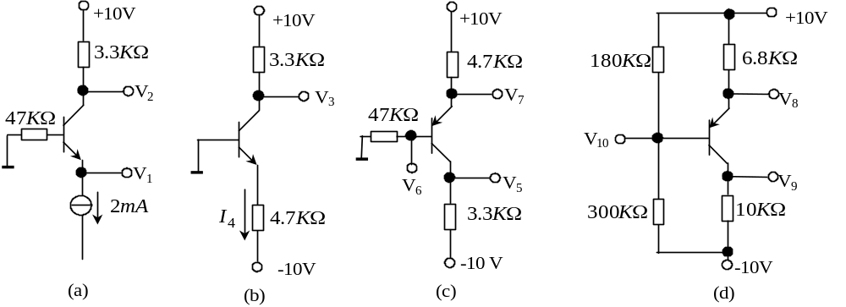
图3
5、在图4所示的电路中，假设晶体管工作在放大模式，并且晶体管的为无限大，试确定各图中所对应标注的电压、电流值。
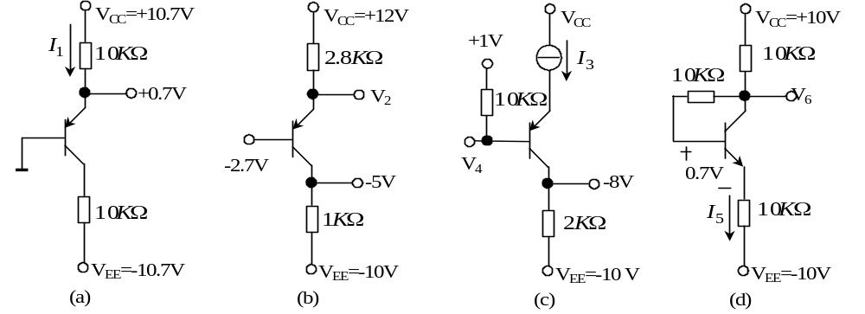
图4

三、分析计算题
1、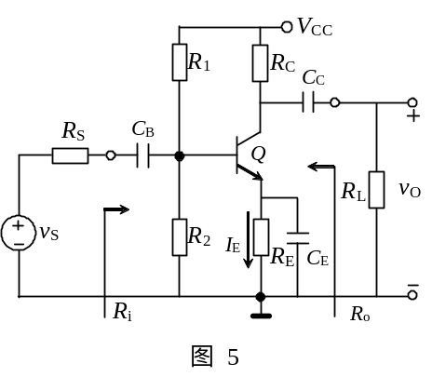双极型晶体管的放大电路如图5所示。 已知电路中 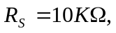 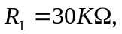 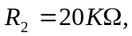 , 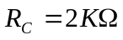 ，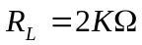，发射极的直流电流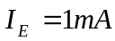，假设晶体管的参数为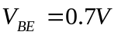，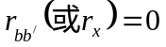，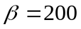。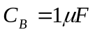，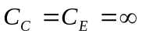。热电压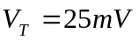，试回答：
（1）画出晶体管的直流通路与放大器的交流通路；
（2）求输入阻抗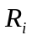和输出阻抗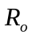；
（3）计算该放大器的电压增益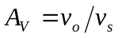；

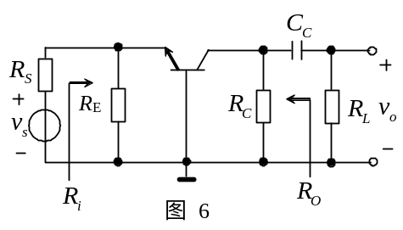2、双极型晶体管构成共基放大器电路的交流通路如图6所示。 电路中已知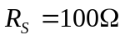，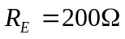， ，。假设晶体管的参数为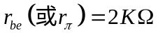，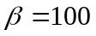。电容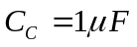对中频信号呈短路。试回答：
（1）画出放大器的交流小信号等效模型电路；
（2）求输入阻抗和输出阻抗；
（3）计算该放大器的中频电压增益；
3、在图7所示的共集放大器电路中，晶体管的值在20~200范围内变化。当分别等于20 和200 时，试求：
（1）基极直流电压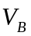，发射极的直流电压和直流电流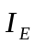；
（2）放大器的输入阻抗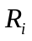；
（3）放大器的电压增益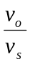。
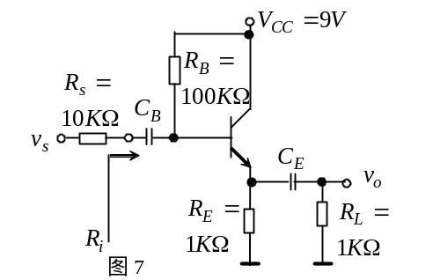

4、放大电路如图8所示。已知BJT的 ß=80， R_{b}=300k， Rc=2k， V_{CC}= +12V，求：
(1)放大电路的Q点。此时BJT工作在哪个区域？
(2) 当Rb=100k时，放大电路的Q点。此时BJT工作在哪个区域？（忽略BJT的饱和压降）
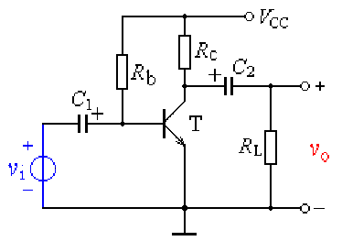
图8
5、图9中画出了图8放大电路中BJT的输出特性及交、直流负载线，试求：
（1）电源电压VCC，静态电流I_{BQ}、I_{CQ}和管压降V_{CEQ}的值；
（2）电阻R_{b}、R_{C}的值；
（3）输出电压的最大不失真幅度；
（4）要使该电路能不失真地放大，基极正弦电流的最大幅值是多少？
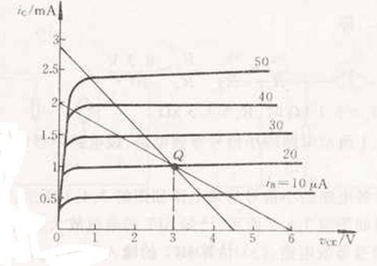
图9

参考答案：
- 填空题：
- 共发射极，共集电极，共基极，共集电极；
- NPN，PNP，反向，正向；
- 放大状态，饱和状态；
- 静，动，直流，交流，大，小；
- 饱和，底部，R_{b}，增大；
- 电压增益，输入信号，输出信号，输入电阻，输出电阻；

- 简答题
- 答：设立静态工作点的目的是使放大信号能全部通过放大器。Q点过高易使传输信号部分进入饱和区；Q点过低易使传输信号部分进入截止区，其结果都是信号发生失真。
- 解：
（1）由（a）曲线查得UBE=0.7V时，对应IB=30μA，由(b)曲线查得IC≈3.6mA；
（2）由（b）曲线可查得此时IC≈5mA；
（3）由输入特性曲线可知，UBE从0.7V变到0.75V的过程中，ΔIB≈30μA，由输出特性曲线可知，ΔIC≈2.4mA，所以β≈2400/30≈80。

3、解：（a） 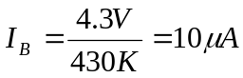，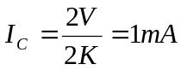，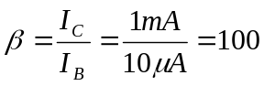。
（b） 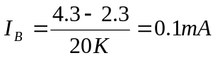，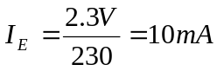，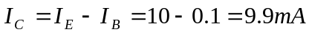，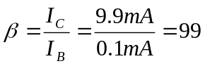。
（c） 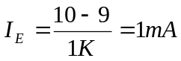，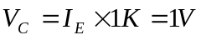，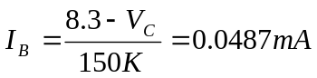，
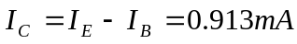，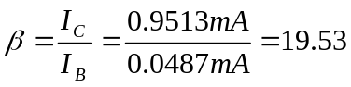。
4、解：因为晶体管的无限大，且，则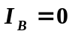

(a)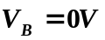，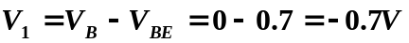，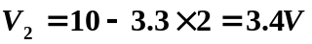
(b)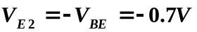，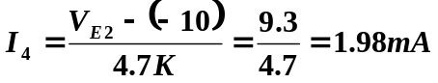，
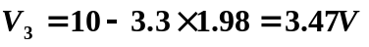
(c)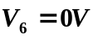，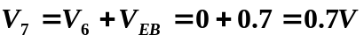，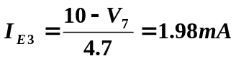，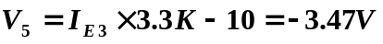
(d)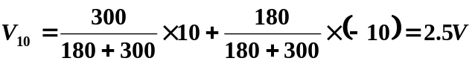，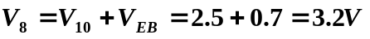 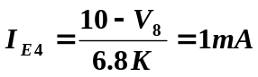，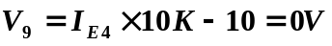

5、解：因为晶体管的为无限大，则有，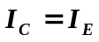。
(a) 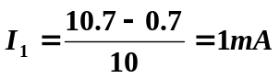,
(b) 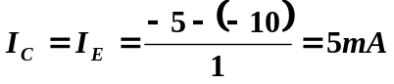,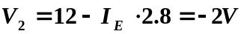
(c) 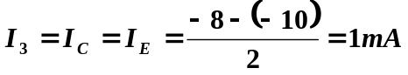,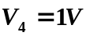
(d) 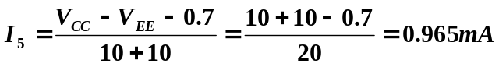,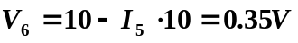

三、分析计算题
1、解：
（1）直流通路如图（a）所示：
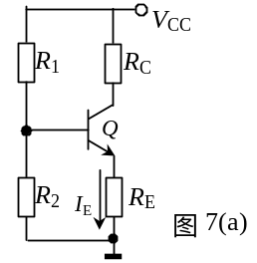

交流通路如图(b)所示：
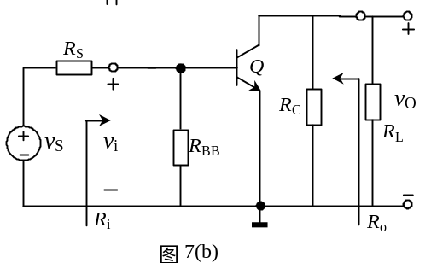
其中
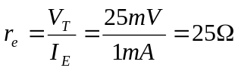
(2) 输入阻抗为：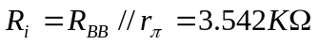
输出阻抗为：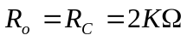
(3)放大器的跨导为
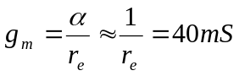
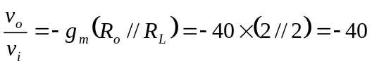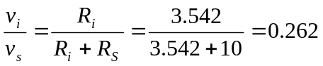
因此放大器的电压增益为：
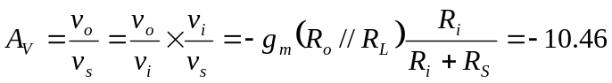

解：
  - 放大器的交流小信号等效模型电路如下图所示 (4分)
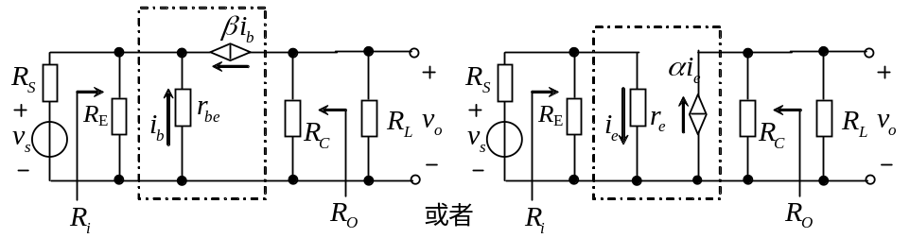
其中
（2）输入阻抗：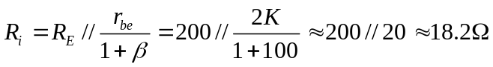。 (2分)
输出阻抗：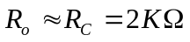。 (2分)
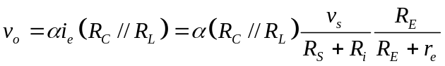
（3）中频电压增益：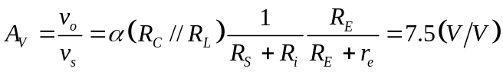 (4分)

3、解：
（1）当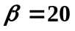时，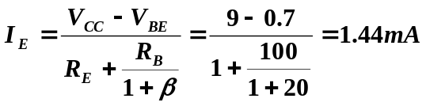，，.
当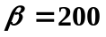时，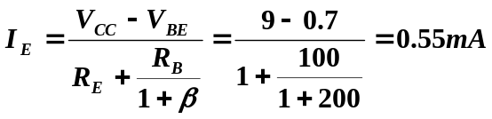，，
(2) 其交流等效电路如下图所示。
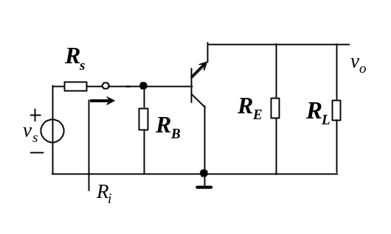
当时，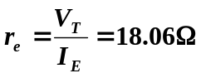，
当时，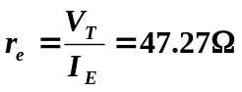，
（3）因为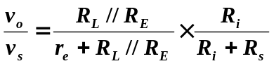
当时， 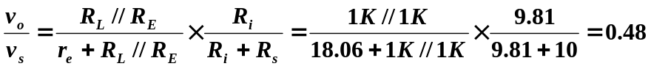
当时， 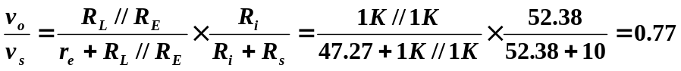4、4、解：
（1）
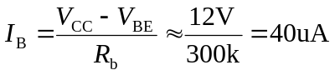
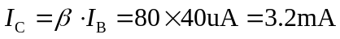
静态工作点为Q（40uA，2.2mA，5.6V），BJT工作在放大区。
（2）
当R_{b}=100k时，
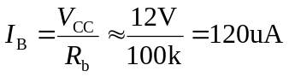
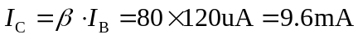
，V_{CE}不可能为负值，
其最小值也只能为0，即I_{C}的最大电流为：
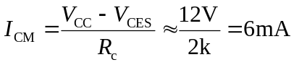，此时，Q（120uA，6mA，0V），
，所以BJT工作在饱和区。
5、
解：
（1）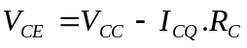
由图6直接可以读出，当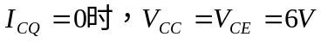
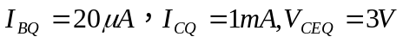
（2）
由图6可知， 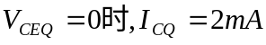
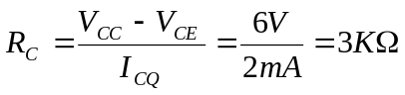
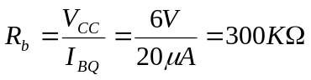
（3）由交流负载线与输出特性曲线的交点可知：
在输入信号的正半周，输出电压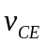从3V到0.8V，变化范围为2.2V；
在输入信号的负半周，输出电压从3V到4.6V，变化范围为1.6V；
综合起来考虑，输出电压最大不失真电压为1.6V。
（4）其基极电流最大幅值为